|  |  |  |
| --- | --- | --- |
|  | **Carátula para entrega de prácticas** | |
| Facultad de Ingeniería | | Laboratorios de docencia |

Laboratorio de Computación

Salas A y B

*Profesor:* A. Ulises Mercado Martinez

*Asignatura:* Fundamentos de programación

*Grupo:* 1115

*No de Práctica(s):* Practica 2.

*Integrante(s):*

Aguilar Bustillos Alan Rodrigo

*No. de Equipo de*  *cómputo empleado:*

*Semestre:* Primer semestre

*Fecha de entrega:* 30 de Agosto

*Observaciones:*

CALIFICACIÓN: ________________

***OBJETIVOS***

*•Conocer la importancia del sistema operativo de una computadora así como sus funciones.*

*•Conocer y explorar el sistema operativo Linux y así poder emplear los comandos básicos de dicho sistema operativo.*

***INTRODUCCIÓN***

Se llevará acabo en el aula de cómputo la práctica número dos de la materia Fundamentos de Programación, la cual consiste en que los alumnos tengan un conocimiento base del sistema operativo de una computadora, explorando así sus funciones y además conocer una variable de sistema operativo para una pc.

En dicha práctica no se emplear a el sistema operativo Windows, sino el sistema operativo GNU/Linux que para nuestra comodidad ya fue previamente instalado en nuestros ordenadores de trabajo, se emplear a la herramienta LXTerminal para trabajar con el sistema operativo mediante el uso de comandos específicos que nos ayudarán a dominar GNU/Linux

***SERIE DE EJERCICIOS***

1. *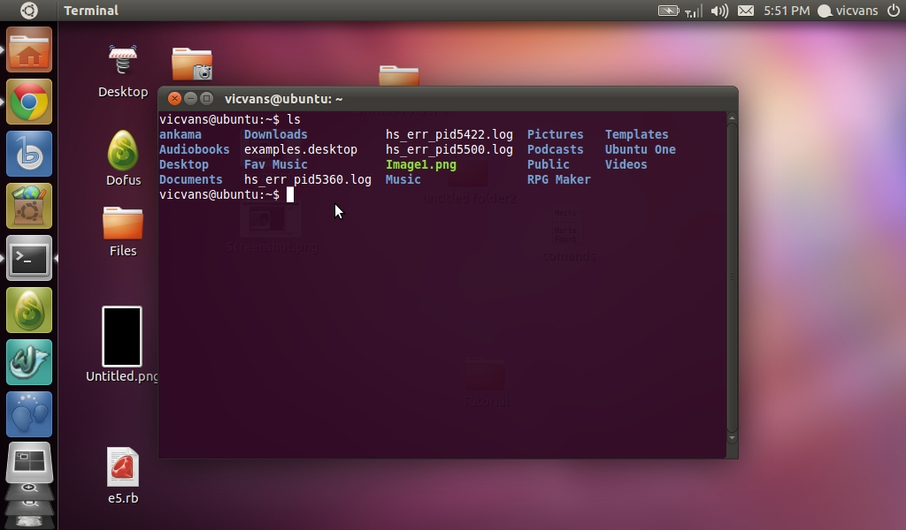Iniciar sesión en Linux y abrir una terminal.*
2. *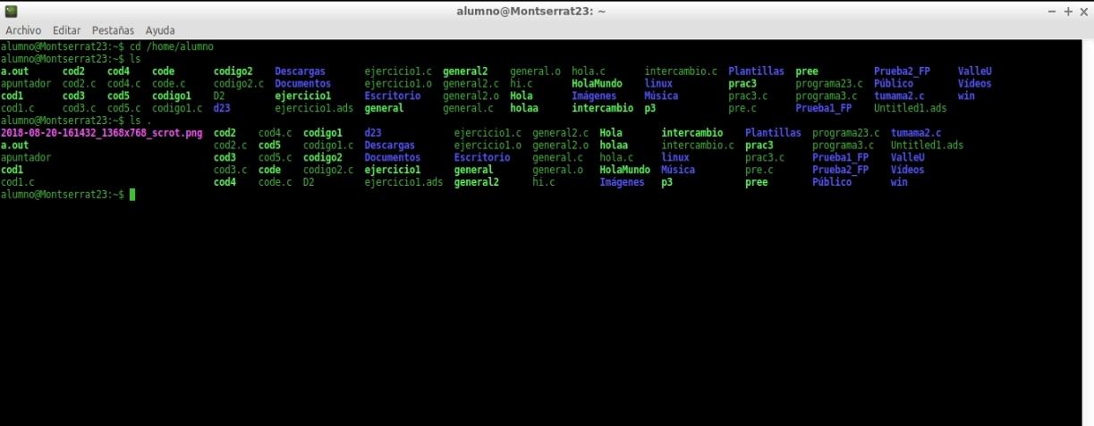Hacer un listado largo de los archivos y carpetas del directorio actual.*
3. *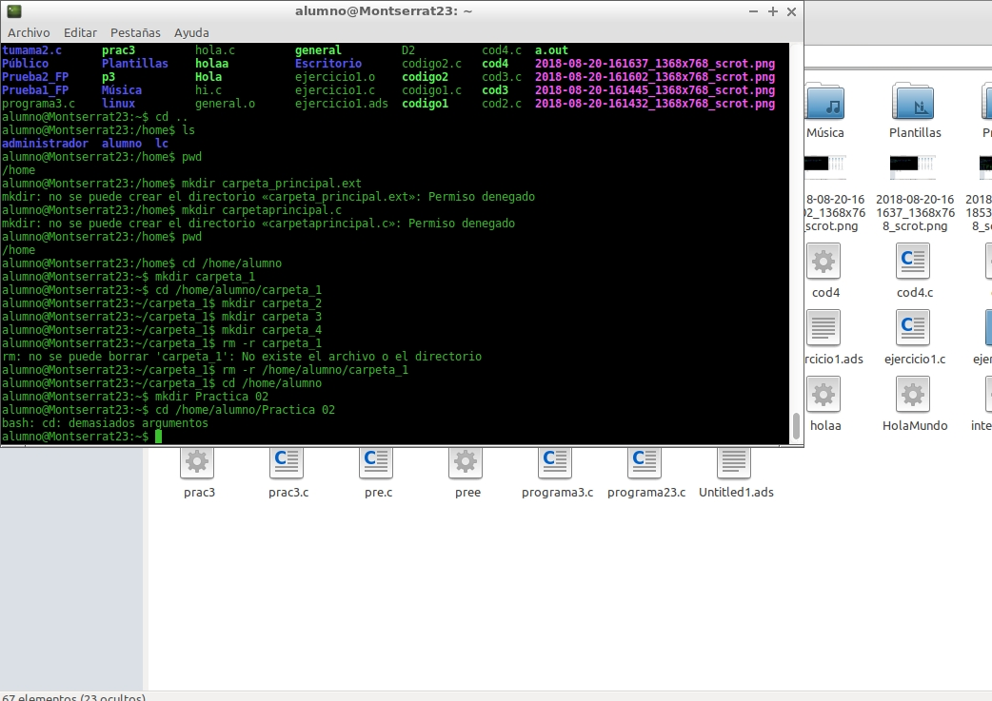Listar los archivos y carpetas usando el argumento punto.*
4. *Listar los archivos del directorio Raíz (root).*
5. *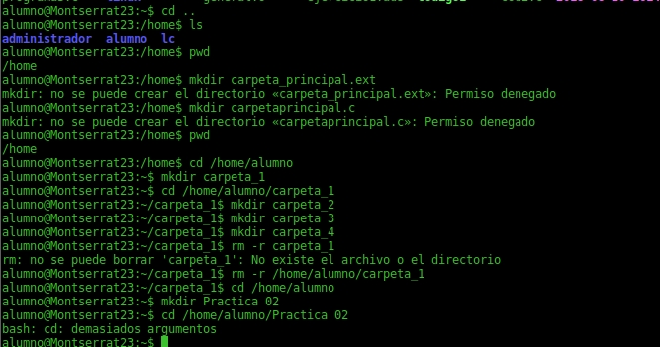Listar los archivos y las carpetas de la carpeta home.*
6. *Listado largo de la carpeta home.*
7. *Listar el contenido de la carpeta padre.*
8. *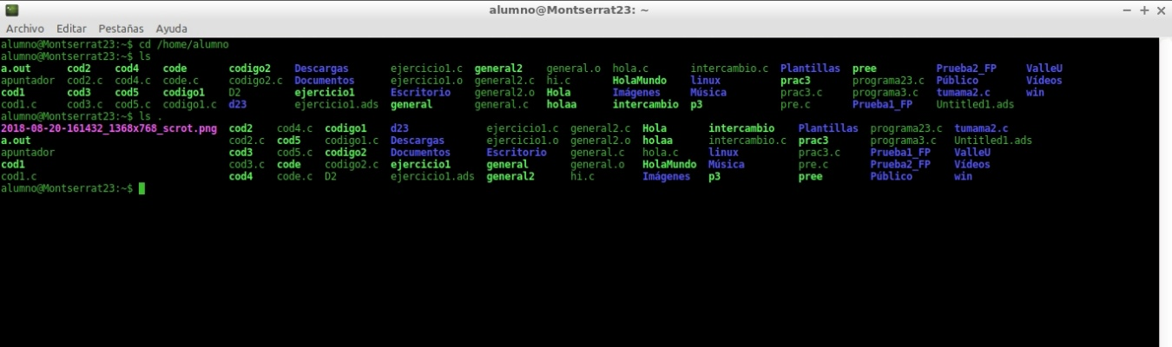Listar el contenido de alguna de las carpetas hermanas.*
9. *Crear una carpeta Practica02.*
10. *Cambiarse a Practica02.*
11. *Crear subcarpetas (1,2,3,4) en Practica02.*
12. *Dentro de “1" crear subcarpetas (5,6)*
13. *Con el comando touch crear varios archivos “holamundo” con diferente formato, estando distribuidos entre las subcarpetas de Practica02.*
14. *Situarse en Practica02 y buscar los archivos creados.*
15. *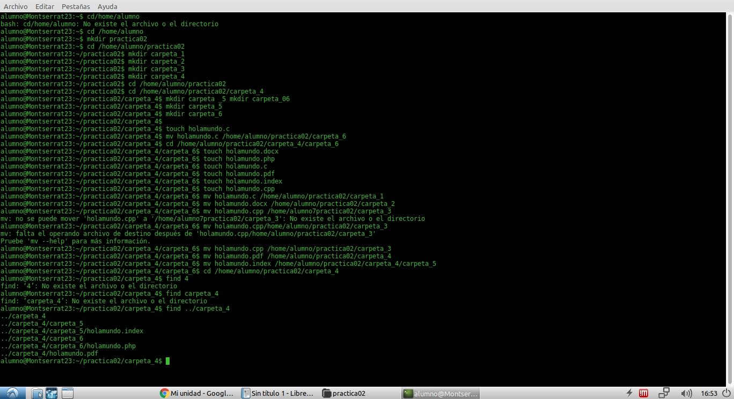Desde “4" buscar los archivos asignados en la subcarpeta.*
16. *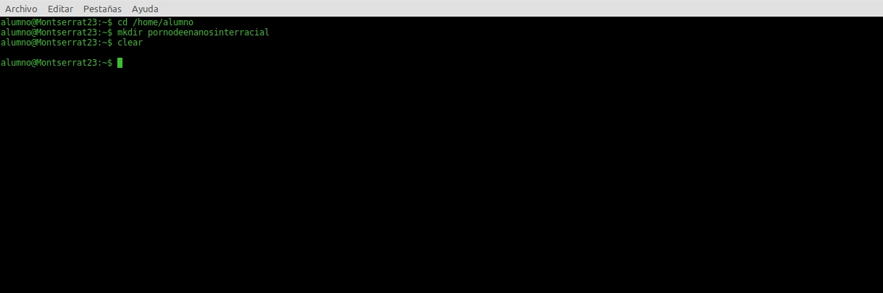Usar el comando “clear".*
17. *Copiar index.php a index2.PHP.*
18. *Copiar main.java a otro principal.java.*
19. *Copiar el archivo alumno.ccp a “3" y a “4".*
20. *Situarse en “2" y copiar alguno de los archivos que estén en “5".*
21. *Mover mami.java a practica02.*
22. *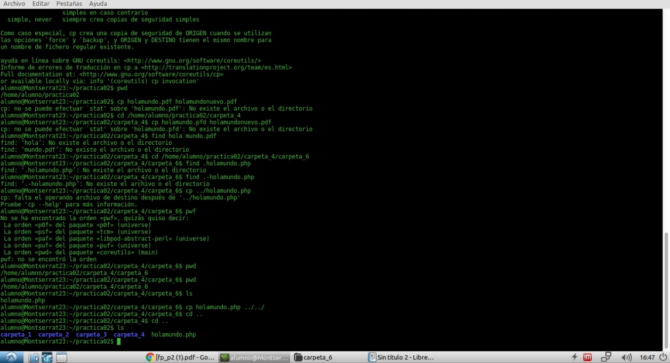Copiar “3" a “4" y verificar con un ls que se hizo correctamente.*
23. *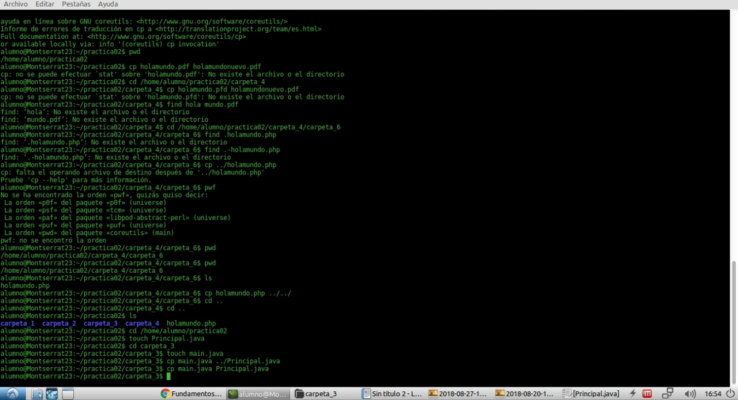Borrar los archivos indexa.html e indexa.php*
24. *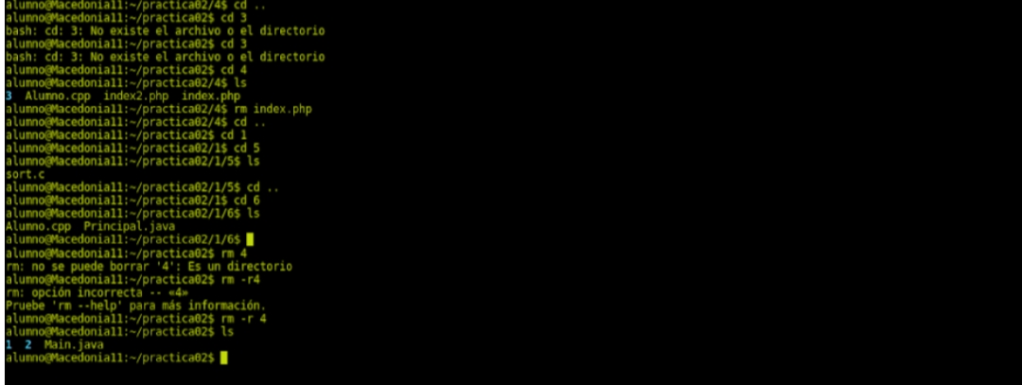Borrar “4".*

***CONCLUSIONES***

*Trabajar con Linux es de vital importancia pues así podemos tener una visión diferente a la que Windows nos brinda, la experiencia que adquirí me ayudará en un futuro, pero sobretodo cabe decir que me gustó y que disfrute mucho de todo el desempeño del las actividades, muy a pesar de que nunca había trabajado con este sistema operativo. Se me hizo un poco complicado en un inicio, pero con el tiempo se me facilitó.*

*Linux nos permite trabajar de manera más directa con el sistema operativo, permitiendo así una relación Usuario-pc más directa y eso me agrada bastante.*